2. Haustiere vorstellen

Typ der Übung: Strukturierende Übung
Ziel:  Sozialform:  Zeit:  Grammatik/Wortschatz:  Medien: | Der Schüler lernt Informationen über Haustiere seiner Gesprächspartner einholen, über eigene Haustiere sprechen und sie beschreiben.  Plenum  25 Minuten  Haustiere; Beschreibung; haben + Akkusativ; möchten  Tabellen

Verlauf:
Der Lehrer zeichnet an die Tafel die folgende Tabelle:
Name | Ein Haustier? | Welches? | Name? | Beschreibung

Die Schüler zeichnen die Tabelle auf ein Blatt Papier, gehen durch das Klassenzimmer und suchen nach mindestens fünf Mitschülern, die ein Haustier haben. Dabei tragen sie Informationen in die Tabelle ein. Unter die Tabelle können sie die Schüler, die kein Haustier haben, notieren und sie fragen, was für ein Haustier sie haben möchten.

Wie nennt man diese Tiere?

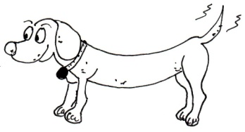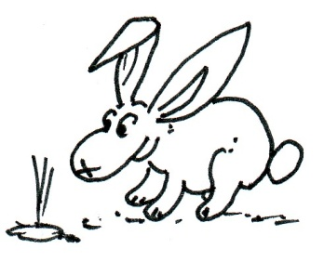

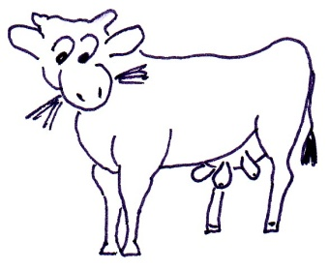
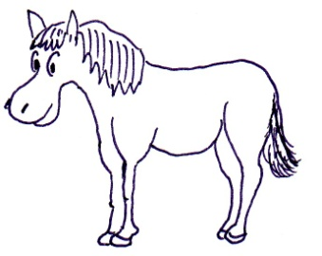
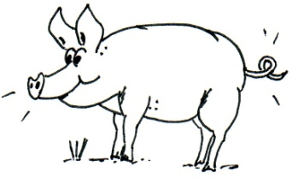
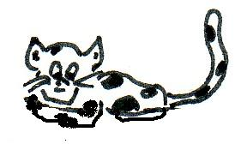
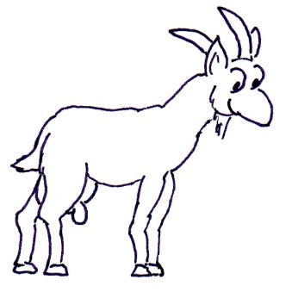
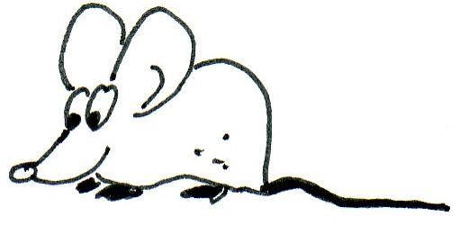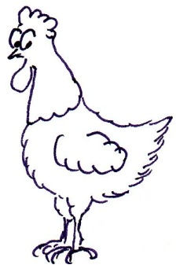

Wie nennt man diese Tiere?

Der Hund das Kaninchen

Die Maus Der Hahn Das Schwein

Die Ziege Die Katze

Das Pferd Die Kuh

